**计算机程序设计基础（C++)**

**实验报告**

专业班级：软件工程2303班

学 号：8209230318

姓 名：李欣心

**实验报告成绩：**

|  |  |  |  |  |  |  |
| --- | --- | --- | --- | --- | --- | --- |
| **实验** | **实验一** | **实验二** | **实验三** | **实验四** | **实验五** | **总评** |
| **成绩** |  |  |  |  |  |  |

**批阅教师：**

**实验一、实验环境与简单程序设计**

**一、实验目的**

1、掌握集成开发环境，掌握C++程序的基本要素以及完整的C++程序开发过程。

2、掌握基本数据类型、运算符和表达式的使用。理解隐式转换和强制转换，理解数据超过该数据类型

表示范围时的溢出。掌握不同数据之间的混合算术运算中数据类型的转换。

3、变量的定义与常量的使用。

4、输入、输出的实现。

5、编译信息的理解与错误的修改。

6、简单程序的设计。

**二、实验内容**

熟悉C++编程环境，可以使用VS；对已经能熟练掌握C++开发环境的同学，可

以跳过本部分内容）

**1.编辑输入下列程序，找出下面代码的错误并改正：**

#include<iostream>

using namespace std;

int main()

{

Int i = k + 1;

cout << i++ << endl;

int i = 1;

cout << i++ << endl;

cout << "Welcome to C++"<<endl;

return 0;

}

**2.求圆锥的体积：要求键盘输入圆锥底的半径、锥高，使用标识符常量定义圆周率。**

(1)创建一个控制台项目

(2)在文件中输入程序内容，存盘

(3)编译、连接、运行；观察结果

**3**.**通过下面程序验证你所使用系统上运行的C++编译器中每个基本数据类型的长度。**

#include<iostream>

using namespace std;

int main()

{

cout << "char length:" << sizeof(char) << endl;

cout << "int length:" << sizeof(int) << endl;

}

**4.观察下面程序的执行结果。**

#include <iostream>

#include <iomanip>

using namespace std;

int main()

unsigned int testUnint=65534;//oxfffe

cout << "output in unsigned int 1 type:"" << testUnint<< end;//<<oct;

cout << "output in char type:!" << static_ cast<char>(testUnint)<< endl;

cout << "output in short type:" << static_ cast<short>(testUnint)<< endl;//为什么结果为-2?:

cout << "output in int type:" << static_ cast<int>. (testUnint)<< endl;

cout << "output in double type:"<< static cast<double>(testUnint)<< endl;

cout << "output in double type:" <<setprecision(4)<< static_ cast<double>(testUnint)<< endl;

cout << "output in Hex unsigned int type:" <<hex<< testUnint<< endl; //16进制输出

system("pause");

return 0;

**自己编程测试一下将testUnint按8进制输出<<oct;je_将一个实数转换成int,观察结果。**

**5.编程，输入华氏温度，将其转换为摄氏温度后输出（保留两位小数）。**

**三、算法分析，程序结果**

1.#include<iostream>

using namespace std;

int main()

{ //增加int k = 0;(任意整数)

Int i = k + 1; //改为int i = k + 1;

cout << i++ << endl;

int i = 1;

cout << i++ << endl;

cout << "Welcome to C++"<<endl;

return 0;

}

2.#include<iostream>

using namespace std;

int main()

{

double Pi = 3.1415926;

double r, h;

cout << "请输入圆锥的半径" << endl;

cin >> r ;

cout << "请输入圆锥的高" << endl;

cin >> h;

cout << "圆锥的体积为" << Pi * r * r * h / 3 << endl;

return 0;

}

运行结果如下：

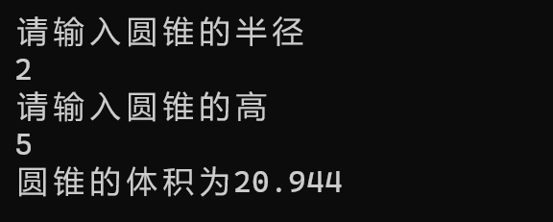

3.#include<iostream>

using namespace std;

int main()

{

cout << "char length:" << sizeof(char) << endl;

cout << "int length:" << sizeof(int) << endl;

cout << "wchar_t length:" << sizeof(wchar_t) << endl;

cout << "short length:" << sizeof(short) << endl;

cout << "float length:" << sizeof(float) << endl;

cout << "double length:" << sizeof(double) << endl;

cout << "long double length:" << sizeof(long double) << endl;

return 0;

}

运行结果如下：

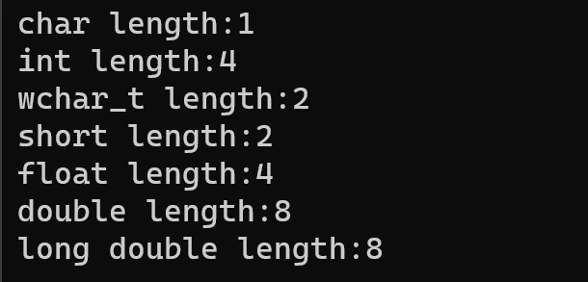

4.#include <iostream>

#include <iomanip>

using namespace std;

int main()

{

unsigned int testUnint = 65534;//oxfffe

cout << "output in unsigned int 1 type:" << testUnint << endl;//<<oct

cout << "output in char type:" << static_cast<char>(testUnint) << endl;

cout << "output in short type:" << static_cast<short>(testUnint) << endl;//为什么结果为-2?:

原因：因为short的表示范围是-32768-32767，当表示整型数据65534时，由于超出范围，会变为-32768+（65534-1-32767）

cout << "output in int type:" << static_cast<int>(testUnint) << endl;

cout << "output in double type:" << static_cast<double>(testUnint) << endl;

cout << "output in double type:" << setprecision(4) << static_cast<double>(testUnint) << endl;

cout << "output in Hex unsigned int type:" << hex << testUnint << endl; //16进制输出

cout << "output in oct unsigned int type:" << oct << testUnint << endl; //8进制输出

system("pause");

return 0;

}

运行结果如下：

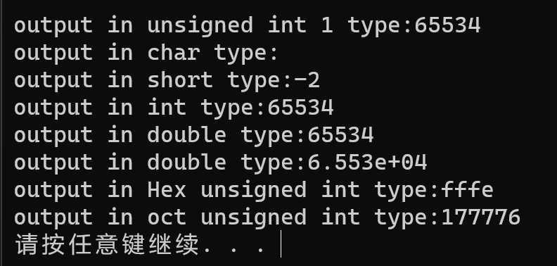

5.#include<iostream>

#include <iomanip>

using namespace std;

int main()

{

int degree;

cout << "输入华氏温度";

cin >> degree;

cout << "摄氏温度为";

cout <<fixed<< setprecision(2) <<(5 / 9.00 * (degree - 32)) + 0.5<< endl;

return 0;

}

输出结果如下：

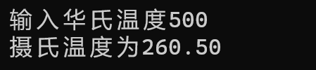

1. **遇到的问题与解决**

**问题：在第5个实验中，保留两位小数这一要求单纯用setprecision()无法实现，无法满足题目要求。**

**解决：通过查找资料，发现了cout <<fixed<< setprecision(2) <<a;可以实现对输出数的小数位数控制。**

**五、体会**

**要有探索精神，就这个问题，在学习setprecision()时就应该去思考能否控制小数位数这一问题，并查资料解决，从而更好地拓展知识。同样，在今后学习其他内容的时候我也要多加思考，积极探索。**

**在帮通过学查看代码的时候，我意识到：为了使程序更加清晰，一目了然，命名变量的时候应尽可能地用其实际意义进行命名。这样子写代码的时候并没有麻烦多少，但却大大提高了代码的可读性，对自己以后的阅读以及他人的阅读起到了极大的便利。**

**实验二、数据结构**

**一、实验目的**

1、学习与掌握逻辑运算与逻辑表达式。

2、熟练掌握if、switch、while、do-while，for语句的语法结构与执行过程。

3、掌握选择、循环程序的设计方法

**二、实验内容**

1、输入一个字符，如果为小写，转换为大写输出，否则，输出其后继字符的ASCII码值。

2、输入x计算表达式的值：

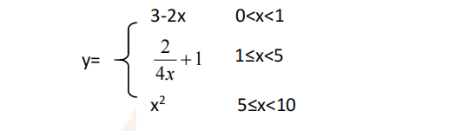

分别输入 0.2, 1, 5 , 0,观察输出结果。

1. 输入三角形的三条边，求周长，并判断该三角形是否为等腰三角形（提示：要三边是否可以构成三角形）。

4、 完成计算器程序，实现（+ - * / %）运算。考虑除数为 0 与运算符非法的情况。

5、输入一行字符，分别统计出其中英文字母、空格、数字字符和其它字符的个数。

提示：从键盘上读入一个字符给变量 c，判断 c 是属于哪种字符并计数，循环读入下个字符，直到回车换行字符'\n'为止。

cin，scanf（）都不能读入空格以及‘\n’字符，查找资料解决输入这两个字符的方法。

（这个题训练大家自主学习能力以及如何获取新知识、探索解决未知问题的能力。）

6、编写一个程序：从键盘上输入两个正整数，求 a 和 b 的最大公约数与最小公倍数。

7、使用循环结构输出下列图形：

*

**

***

****

*****

8、从键盘输入 a，用迭代法求 a 的平方根 x= *a* 。求平方根的迭代公式为：

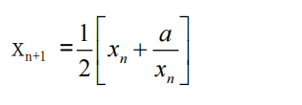

要求精确到|xn+1 - xn|<10 -5。

提示：迭代法是把 xn代入迭代公式右边，计算出 xn+1来，然后把 xn+1 作为新的 xn ，计算出新的 xn+1，如此重复，直到|xn+1 - xn|<10 -5 时，xn+1 为所求的平方根。可以把 a 作为 xn 的初始值。

思考：（1）如果输入 a 为负，在运行时会出现什么情况? 修改程序使之能处理任何的 a 值。

(2）能否|xn+1 -xn|<10 -10或更小? 为什么? 请试一下。

9、苹果每个 0.8 元，第一天买 2 个，第二天开始，每天买前天的 2 倍，直到购买的苹果数不超过100的最大值，求每天平均花多少钱。

**三、算法分析，程序结果**

**1.** #include<iostream>

using namespace std;

int main()

{

char a;

cout << "请输入：";

cin >> a;

if ('a' <=a&&a <= 'z')

{

char b = int(a)-32;

cout <<b<< endl;

}

else if(a>='A'&&a<='Z')

{

int b =(int)a;

b += 1;

cout << b<< endl;

}

return 0;

}

运行结果如下：

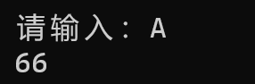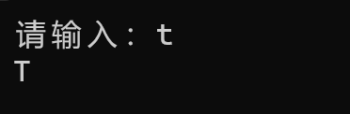

2.#include<iostream>

using namespace std;

int main()

{

double x,y;

cout << "请输入x=";

cin >> x;

if (x < 1 && x>0)

{

y = 3 - 2 * x;

cout << "y=" << y << endl;

}

if (x >= 1 && x < 5)

{

y = 2 / (4 * x) + 1;

cout << "y=" << y << endl;

}

else if (x >= 5 && x < 10)

{

y = x * x;

cout << "y=" << y << endl;

}

else if (x <= 0 || x >= 10)

cout << "x不在函数定义域内" << endl;

return 0;

}

运行结果如下：

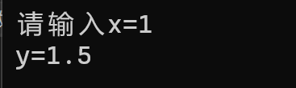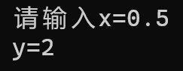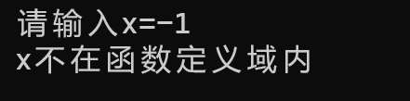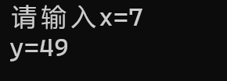

3.#include <iostream>

using namespace std;

int main()

{

double a, b, c;

cout << "请分别输入三角形三边长：" ;

cin >> a >> b >> c;

if ((a + b <= c)||(b + c <= a)||(a + c <= b))

cout << "这三个数无法组成三角形" << endl;

else

{

cout << "三角形的周长为" << a + b + c << endl;

if (a == b || a == c || b == c)

{

cout << "这个三角形是等腰三角形" << endl;

}

else cout<< "这个三角形不是等腰三角形" << endl;

}

return 0;

}

运行结果如下：

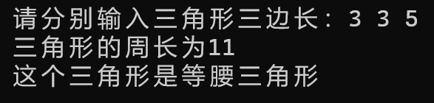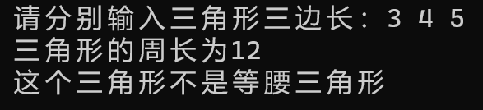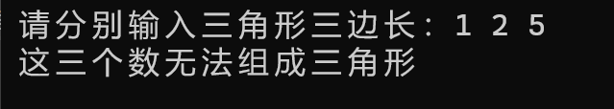

4.#include <iostream>

using namespace std;

int main()

{

char symbol;

double num1, num2;

cout << "请输入计算式：";

cin >> num1 >> symbol >> num2;

switch (symbol)

{

case '+':

cout << num1 << "+" << num2 << "=" << num1 + num2 << endl;

break;

case '-':

cout << num1 << "-" << num2 << "=" << num1 - num2 << endl;

break;

case '*':

cout << num1 << "*" << num2 << "=" << num1 * num2 << endl;

break;

case '/':

{

if (num2 == 0)

cout << "0不能做除数" << endl;

else

cout << num1 << "/" << num2 << "=" << num1 / num2 << endl;

break;

}

}

if (symbol != '+' && symbol != '-' && symbol != '*' && symbol != '/')

cout << "输入错误，请检查。" << endl;

return 0;

}

运行结果如下：

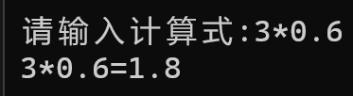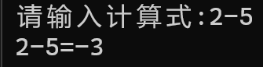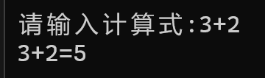

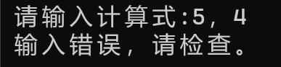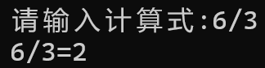

**5.**#include <iostream>

using namespace std;

int main()

{

int letter = 0, space = 0, digit = 0, others = 0;

cout << "请输入计数的文本：";

char c ;

while ((c = getchar()) != '\n')

{

if ((c >= 'a' && c <= 'z') || (c >= 'A' && c <= 'Z'))

{

letter++;

}

else if (c >= '0' && c <= '9')

{

digit++;

}

else if (c == ' ')

{

space++;

}

else

{

others++;

}

}

cout << "字母数：" << letter <<'\t'

<< "数字数：" << digit << '\t'

<< "空格数：" << space << '\t'

<< "其它字符数：" << others;

return 0;

}

**运行结果如下：**



**6.**#include<iostream>

using namespace std;

int main()

{

int num1, num2, temp;

cout<< "请输入两个要进行计算的数值:";

cin >> num1 >> num2;

if (num2 > num1)

temp = num2, num2 = num1, num1 = temp;

for (int i = num1;; i++)

{

if (i % num1 == 0 && i % num2 == 0)

{

cout << "最大公约数是" << i << endl;

break;

}

}

for (int i = num2;; i--)

{

if (num1 % i == 0 && num2 % i == 0)

{

cout << "最小公倍数是" << i << endl;

break;

}

}

return 0;

}

**运行结果如下：**

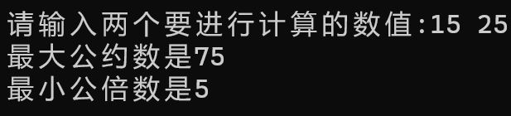

7.#include<iostream>

using namespace std;

int main()

{

for (int i = 0; i <= 5; i++)

{

cout << endl;

for (int j = 0; j < i; j++)

{

cout << "*";

}

}

return 0;

}

运行结果如下：

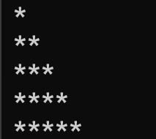

**8.**#include<iostream>

using namespace std;

int main()

{

double a, x, b;

cout <<"请输入一个求根数字：";

cin >> a ;

x = a;

if (a < 0)

cout << "不可对负数求根" << endl;

else if (a==0)

cout<< "a的平方根为" << 0 << endl;

else

{

for (int i = 0;; i++)

{

b = (x + (a / x))/2;

if (b - x < 1e-5 && b-x > -1e-5)

break;

else x = b;

}

}

cout << "该数的平方根为：" << b << endl;

return 0;

}

**运行结果如下：**

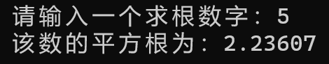

9.#include<iostream>

using namespace std;

int main()

{

double sum=0, con, day=0;

for (int i = 2; i <= 100; i *= 2)

{

con = i * 0.8;

sum = sum + con;

day++;

}

cout <<"每天平均花"<< (double)sum / day<<"元"<<endl;

return 0;

}

运行结果如下：



**四、遇到的问题与解决方法**

**问题：i.对ASCII码与其对应字符之间的装换不清晰，第1题花费时间较长。**

**ii.对getchar函数的用法不清晰，最开始仍然使用了cin。**

**iii.不知道条件判断不能使用连续形式（a<b<c），导致无法进入循环。**

**解决办法：i.通过多次尝试，对ASCII码与其对应字符之间的转换进行归纳总结。**

**ii.在询问实验课询问学长后知道错误原因，对getchar进行了进一步了解。**

**iii.听到大家的典型错误类型中包含这一问题，对所写代码进行了修改，程序得以正常运行。**

1. **体会**

**学习C++不能只单纯记忆知识点、看书，更重要的是运用，自己平时要多多练习，在实践中发现问题，进行解决，才能更好更快地提高。**

**除此之外，课外要多加自主学习、拓宽广度，培养获取新知识的能力。只有在有较为丰富的知识储备的情况下，才能更好地解决遇到的问题。**